Typisch Mädchen – typisch Junge
Ergänze die Tabelle.
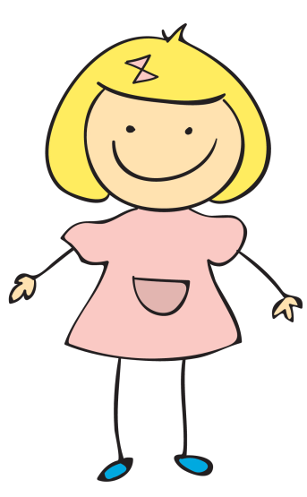

 | Typisch Mädchen | Typisch Junge
Farbe
Sport
Spielzeug
Frisur
Kleidung
Schulfach
Sonstiges

Vergleicht eure Ergebnisse und einigt euch gemeinsam auf eine Klassentabelle.
(Ihr könnt zum Beispiel über die einzelnen Punkte abstimmen.)

Prüfe dann anhand der von der Klasse gemeinsam erstellten Tabelle: Bist du ein typisches Mädchen oder ein typischer Junge?

